Мастер-класс по пластилинографии.
"Подснежники"
Подготовила: воспитатель Груздева О. И.
Задачи:
1. Уточнить представление детей о приметах весны.
2. Развивать навыки лепки, использовать прием «раскатывание колбаски» и расплющивание .
3. Развивать мелкую моторику пальцев рук.
4. Воспитывать чувство прекрасного.
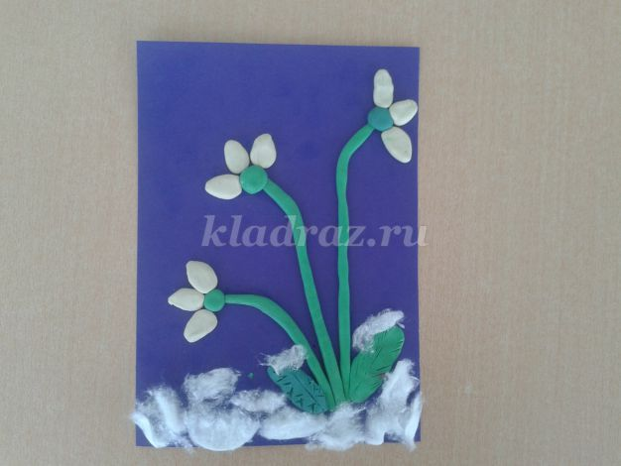
Рассмотрите с детьми картинки с изображением первых весенних цветов-подснежников (ПРИЛОЖЕНИЕ), прочитайте стихотворения про них, загадывайте загадки, побеседуйте о приметах весны.
На лесной проталинке
Рос цветочек маленький,
Нежный и пушистый,
Бело-серебристый.
Мы цветок срывать не стали,
Мы его на фото сняли,
И теперь он в рамочке
На столе у мамочки. (Н. Железкова)
Загадки.
С нежно-белой головой, прям из-под сугробов,
Появляется на свет, маленький цветочек!
Ответ: Подснежник
Автор: Леонов В.А.
Предвестник весны, тепла, настроенья,
Появляется первый он из-под снега!
Ответ: Подснежник
Автор: Леонов В.А.
Для работы нам понадобится:
Картон голубого или синего цвета, пластилин, стека.
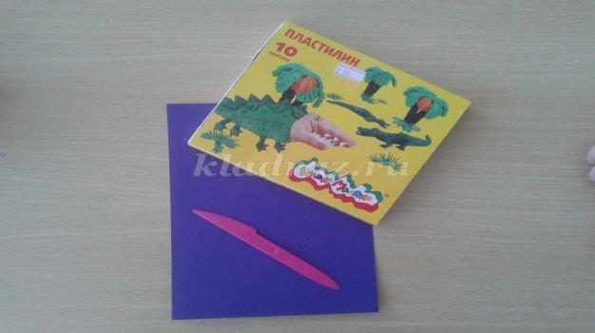
1.Берём пластилин зелёного цвета. Ребёнок раскатывает колбаску и прилепляет её на лист картона, немного загибает край сверху- это будет стебель подснежника.
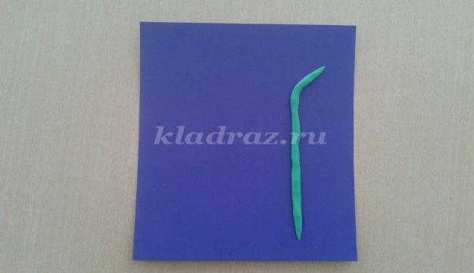
2.Ребёнок раскатывает вторую колбаску, немного меньшего размера, прилепляет её рядом с первым стеблем, педагог помогает немного загнуть верхний край.
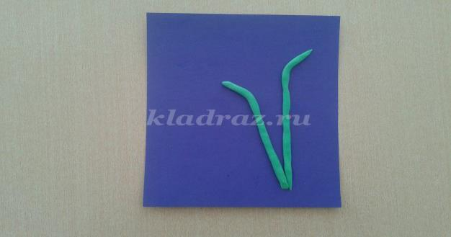
3.Последний стебель будет самым маленьким. Ребёнок раскатывает колбаску и прилепляет её к нижней части всех стебельков.
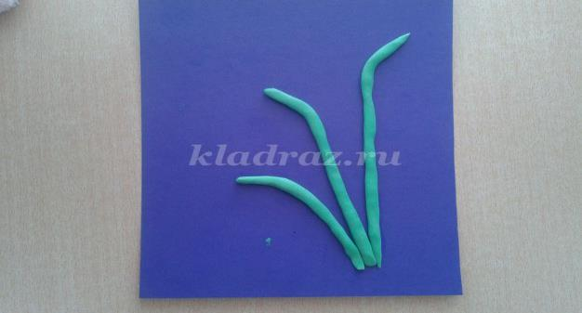
4.Ребёнок берёт небольшой кусок пластилина, скатывает его в виде овальной формы, затем расплющивает его, получается листок нашего весеннего цветка. Педагог стекой делает прожилины на листке.
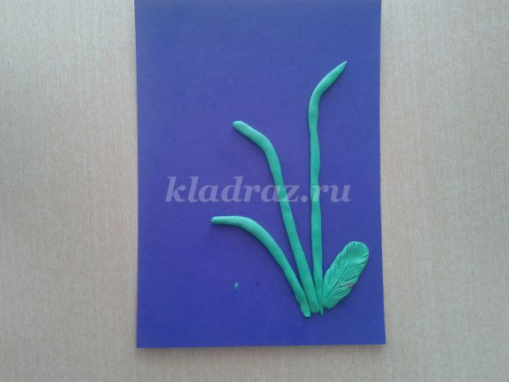
5.Малыш раскатывает три шарика круговыми движениями и прилепляет их к каждому стеблю. Это будет серединка цветка.
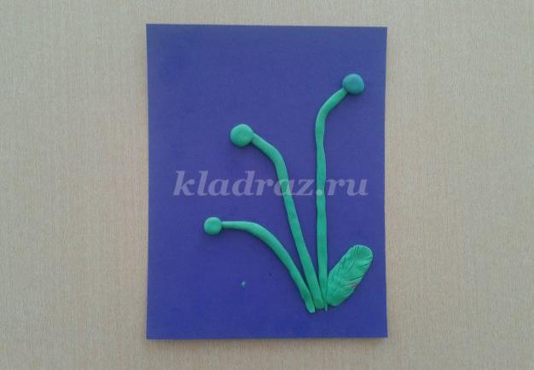
6.Ребёнок берёт пластилин другого оттенка зелёного, раскатывает его в виде овала, затем расплющивает и получается листок. Педагог стекой делает прожилины на нём.
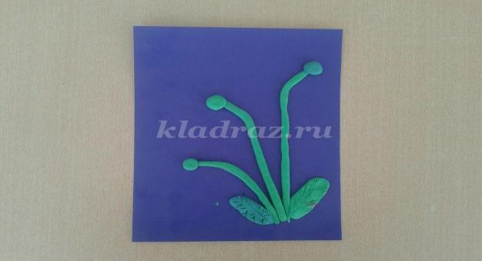
7.Ребёнок берёт пластилин белого цвета, делает из него лепёшечку, взрослый помогает заострить один край лепестка. Таким же образом делаем и второй лепесток.
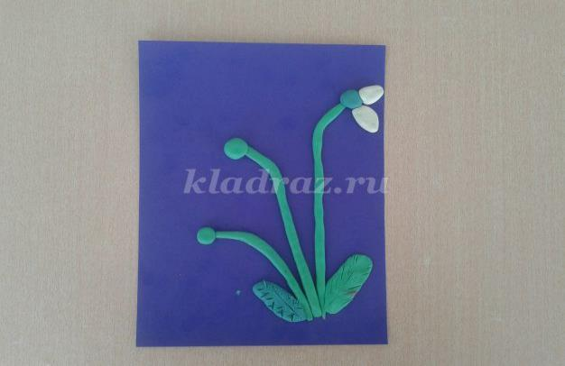
8.Ребёнок делает ещё одну лепёшку, пытается сам заострить один край. Получаем третий лепесток.
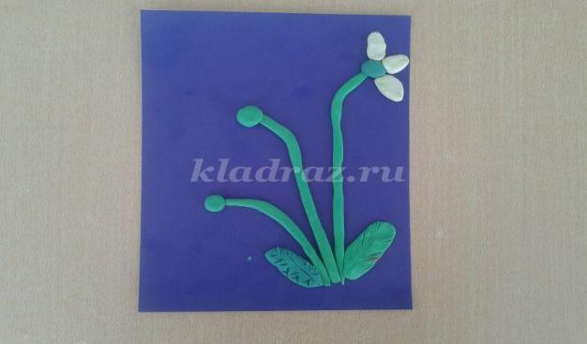
9.Второй подснежник делаем так же, как и первый: раскатываем овал, расплющиваем его, заостряем один конец и получаем второй цветок.
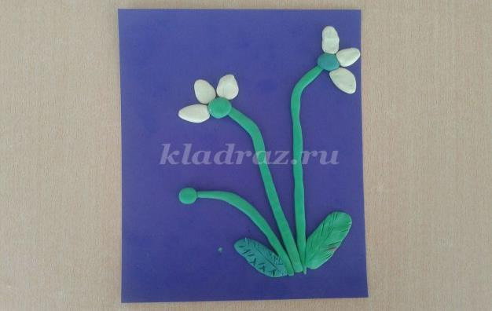
10.Третий цветочек лепим как и прежние.
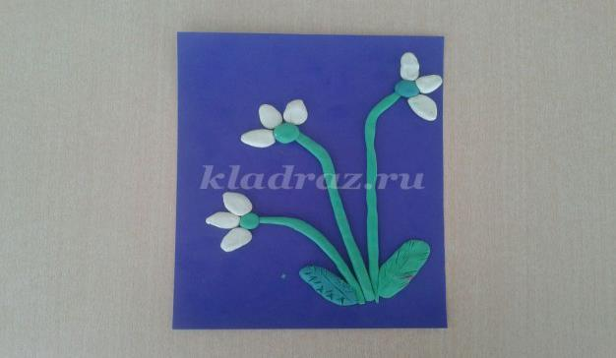
11.Берём небольшие кусочки ваты. Ребёнок намазывает нижнюю часть картона клеем и приклеивает кусочки ваты, как будто подснежник стоит на снегу. Наша работа готова.
Читаем с ребёнком ещё одно стихотворение
Мамин день
Вот подснежник на поляне,
Я его нашел.
Отнесу подснежник маме,
Хоть и не расцвел.
И меня с цветком так нежно
Мама обняла,
Что раскрылся мой подснежник
От ее тепла. (Г. Виеру)

ПРИЛОЖЕНИЕ

